Муниципальное автономное дошкольное образовательное учреждение «Детский сад общеразвивающего вида с приоритетным осуществлением деятельности по художественно-эстетическому и социально-личностному развитию детей № 21 «Искорка»

Экспериментирование, как эффективный метод познания окружающего мира
(Из опыта работы)
Бузоверова И.М. Воспитатель 1 квалификационной категории
Мир вокруг ребенка разнообразен, поэтому у него постоянно существует потребность в новых впечатлениях.
Экспериментирование – эффективный метод познания закономерностей и явлений окружающего мира. Детское экспериментирование имеет огромный развивающий потенциал. Главное его достоинство заключается в том, что оно дает детям реальные представления о различных сторонах изучаемого объекта, о его взаимоотношениях с другими объектами и средой обитания. В процессе эксперимента идет обогащение памяти ребенка, активизируются его мыслительные процессы, так как постоянно возникает необходимость совершать операции анализа и синтеза, сравнения, классификации и обобщения.
Экспериментирование включает в себя активные поиски решения задач, выдвижение предположений, реализацию выдвинутой гипотезы в действии и построение доступных выводов. То есть детское экспериментирование является хорошим средством интеллектуального развития дошкольников.
Детское экспериментирование оказывает положительное влияние на эмоциональную сферу ребенка; на развитие творческих способностей, на укрепление здоровья за счет повышения общего уровня двигательной активности.
Экспериментирование является наиболее успешным путём ознакомления детей с миром окружающей их живой и неживой природы.
В процессе экспериментирования дошкольник получает возможность удовлетворить присущую ему любознательность, почувствовать себя учёным, исследователем, первооткрывателем.
Я обратила внимание на то, что познавательная активность детей не достаточно высока, что отражается на развитии речи, логического мышления, развитие памяти, внимания. Дети не проявляют любознательности, исследовательского интереса к миру живой и неживой природы, предпочитая другие виды деятельности.
Таким образом, возникла необходимость в проведении целенаправленной систематической работы с использованием экспериментирования.
Моей целью было:
- сформировать у детей знания об окружающем мире;
- привить первоначальные навыки исследовательской деятельности, познавательной активности, самостоятельности;
- повысить уровень речевой активности, овладения экспериментальной деятельностью;
- обогатить активный словарь;
- развить связную речь.
Изучив имеющуюся методическую литературу по детской поисково-познавательной деятельности, я решила адаптировать практический материал к условиям нашего детского сада.
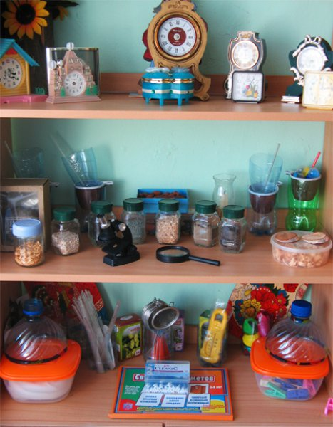 | Распределила подборку практического материала по разделу «неживая природа» по блокам.  Это позволило мне легко ориентироваться в материале при выборе тем, конкретных опытов для планирования содержания практической деятельности и организации развивающей среды, а также разработать перспективный план.  В группе создан уголок экспериментирования, который пополняется новыми материалами, что способствует поддержанию интереса детей, позволяет вновь воспроизвести опыт, утвердиться в своих представлениях, практически освоить свойства и качества различных материалов.  При организации работы по экспериментированию используются различные формы:  - непосредственно образовательная деятельность,  - экскурсии,  - чтение художественной литературы,  - развлечение,  - опыты,  - беседы.
Экспериментирование с воздухом: «Реактивный шарик», «Поиск воздуха», «Место для воздуха», «Тесная бутылка», «Он в мешке», «Двигаем предметы», «Соломинка-пипетка», «Соломинка-флейта».
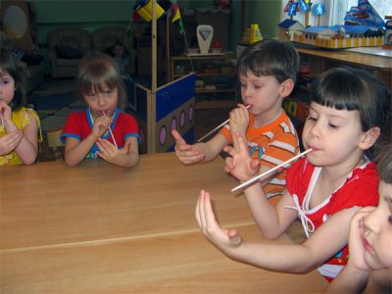
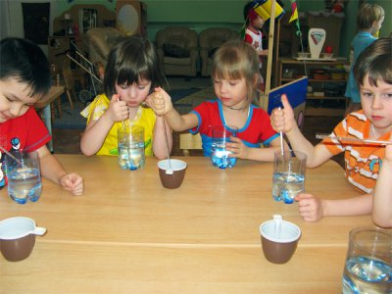 | 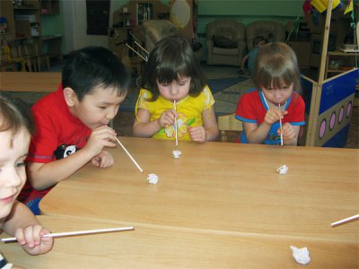
Эти эксперименты давали детям знания о том, что воздух находится вокруг нас, его можно ощутить, увидеть, проделать с его помощью ряд действий.
Экспериментирование с водой позволило детям сравнить различные состояния воды. («Вижу - не вижу», «Где вода?», «Игры с кубиком льда», «Почувствуйте стакан», «Рукам своим не верю», «Что в банке?», «Где больше?», «Какая температура?», «Помощница вода»)
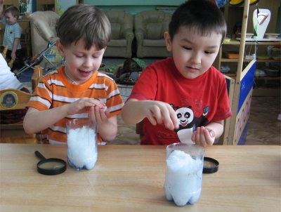 | 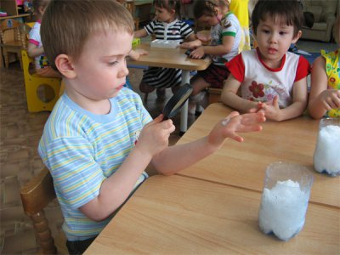
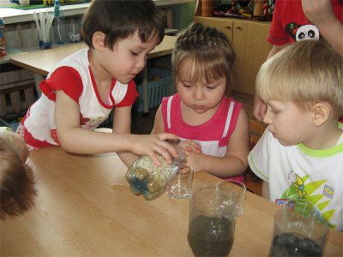 | 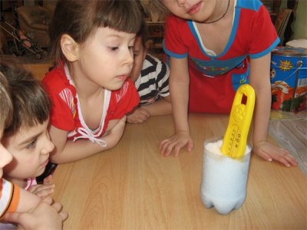
Экспериментирование с песком давало детям возможность выделить для себя новые свойства песка («Свойства мокрого песка», «Песочный конус», «Чистая вода», «Можно ли услышать песок?», «Цветной песок», «Ветер в пустыне», «Песок и камешки»)
Проведение экспериментов продолжалось и во время наблюдений на прогулках:
-рассматривание снежинок через увеличительное стекло;
-рассматривание сосулек;
-замораживание воды;
-рисование на снегу цветной водой;
-наблюдение за воздушным шаром на морозе и в группе;
-определение направления ветра;
-наблюдение за срезом сугробов;
-изготовление цветных льдинок;
-сравнение мокрого и сухого песка, лепка из него поделок;
-наблюдение за наполнением дождевой водой ёмкостей различной ширины;
-сравнение намокаемости тканей различной фактуры;
-рисование на сухом и мокром песке;
-что быстрее высохнет дерево или камень.
Вопросы, задаваемые детям, носили поисковый характер, развивали умение выдвигать гипотезы, например:
-Как вы думаете, дождь будет идти целый день?
-Как вы думаете, что будет, если дождика не будет совсем?
-Что будет, если на деревьях не распустятся листочки?
-Как вы думаете, что случится с насекомыми, если они не лягут спать?
-Как вы думаете, что случится со снегом в теплой комнате? Т.д.
В процессе экспериментирования также большое значение имело художественное слово (загадки, стихи, потешки, авторские рассказы), которое помогало организовать, заинтересовать детей, пополнить словарный запас.
Результаты проведенной работы показали, что применение экспериментирования оказало влияние на:
- повышение уровня развития любознательности; развитие исследовательских умений и навыков детей (анализировать объект или явление, выделять существенные признаки и связи, отбирать средства и материалы для самостоятельной деятельности, осуществлять эксперимент, делать выводы);
- речевое развитие (обогащение словарного запаса детей различными терминами, закрепление умения грамматически правильно строить свои ответы на вопросы, умение задавать вопросы);
-развитие личностных характеристик (появление инициативы, самостоятельности, умения сотрудничать с другими, потребности отстаивать свою точку зрения);
- систематизация и расширение представлений детей о неживой природе.

